Atoo-Sync Option Devis
  - Module Op’art Devis

1 | Présentation
Module OPART DEVIS - MODULE UNIQUEMENT COMPATIBLE : PRESTASHOP
Atoo-Sync est compatible avec le module de devis Op’art’Devis.
Ce module permet :
- La création d’un devis par l’internaute dans PrestaShop,
- L’import du devis dans le logiciel de gestion via Atoo-Sync
- L’envoi du devis de la gestion commerciale vers la boutique PrestaShop
- La transformation du devis en bon de commande pour l’internaute dans PrestaShop
(Atoo-Sync génère un .pdf issu des données de la facture présente dans Sage et dépose cette facture sur l’Espace du client côté FrontOffice. Vous ne l’avez pas côté backoffice. En revanche, cette facture n’est générée avec l’éditeur de mise en page Sage (outil vieillissant et ne permettant pas cette opération). La facture est générée avec notre logiciel Wise Up Papyrus, que nous avons intégré en partie dans Atoo-Sync (sans surcoût). Nous mettons à disposition un modèle type de facture qui peut être modifié par le client (ou par nos soins sur devis).

2 | Installation
Installation du module « Op’art Devis » sur la boutique PrestaShop
Vidéo de présentation du module https://www.youtube.com/watch?v=kEXVyaliEaY
Lien vers site du module : https://www.store-opart.fr/p/25-devis.html#extra-1

3 | Paramétrage du module
Une fois le module activé sur PrestaShop, l’internaute a la possibilité de transformer son panier en Devis
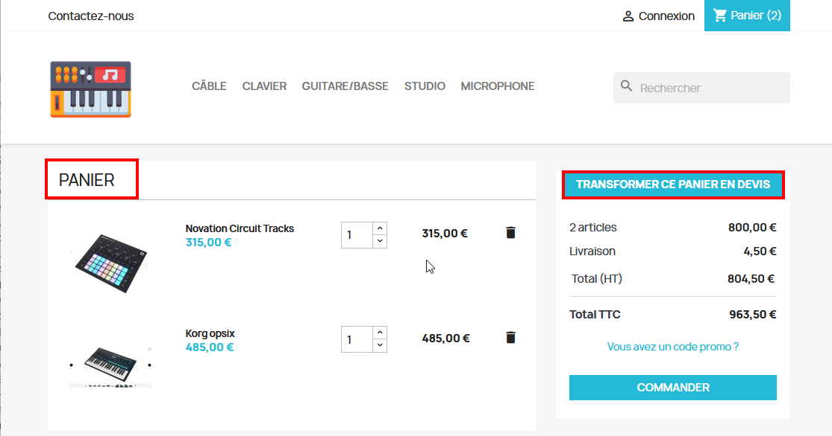
Un nouvel onglet est également disponible depuis son compte client
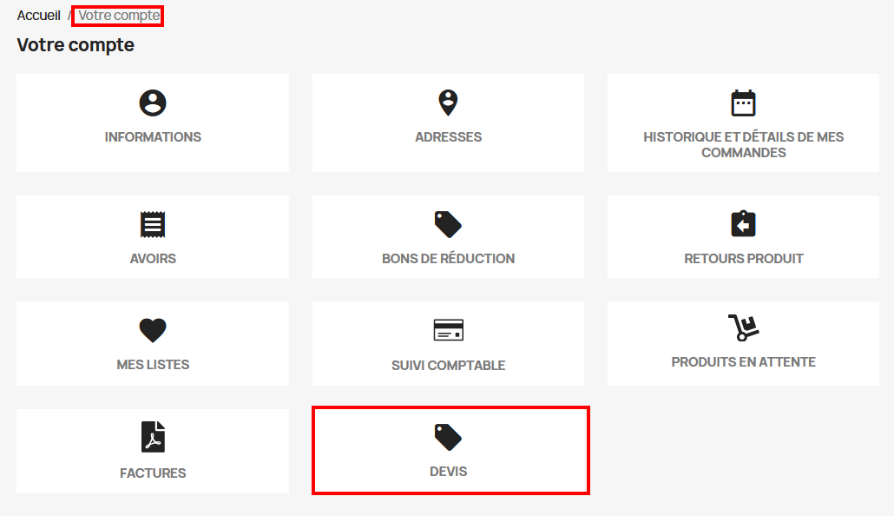
Il pourra, depuis cet onglet, visualiser l’ensemble de ses devis
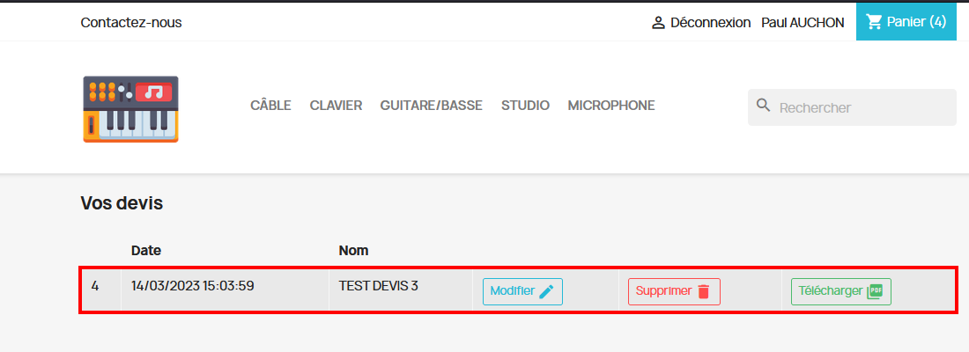

4 | Paramétrage du logiciel « Atoo-Sync GesCom »
Plusieurs option sont disponibles pour remonter les devis dans le logiciel de Gestion Commerciale
Ici, les devis ayant le statut « A valider » seront importés en « Devis » dans la Gestion Commerciale
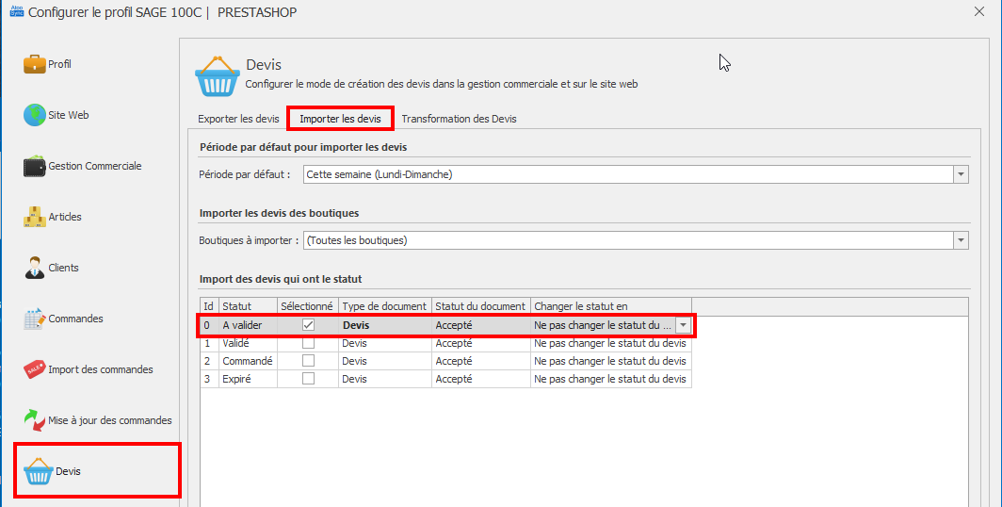

5 | Cas Pratique :

A | FrontOffice - Côté Client
Un internaute effectue une demande de devis depuis la boutique PrestaShop :
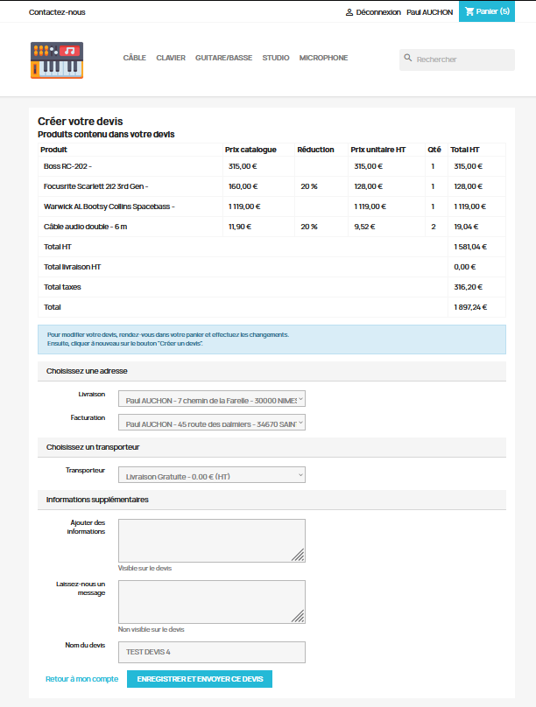
Le devis est visible depuis son compte dans l’onglet « Devis » ou il est possible pour lui de le modifier, le supprimer ou l’imprimer (format .pdf)
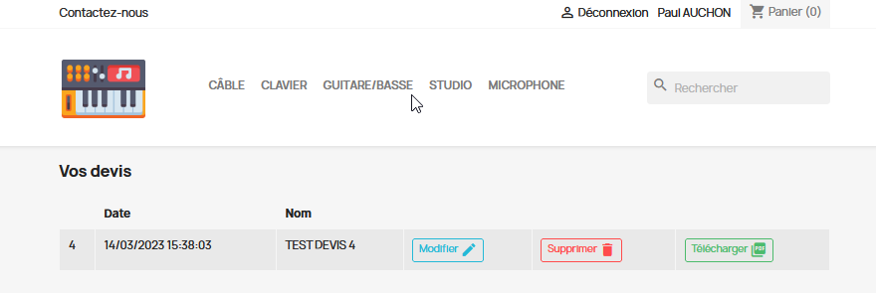
Visualisation du devis :
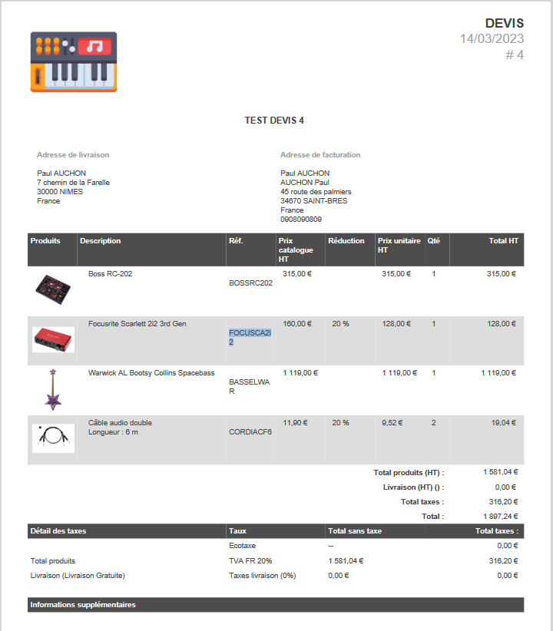

B | Vue dans le BackOffice
Dans le back-office PrestaShop, l’ensemble des devis se trouvent dans le menu « Commandes » > « Devis »
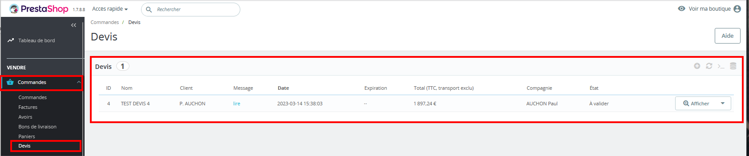

C | Configuration du Profil dans Atoo-Sync GesCom
En fonction de votre process, vous avez la possibilité de définir quels sont les statuts de devis que vous souhaitez importer dans le logiciel de Gestion Commerciale. Vous pouvez également modifier le statut des devis retournés sur la boutique PrestaShop
Exemple :
Ici nous importons les devis e-commerce ayant le statut « A Validé », ils seront importés dans la Gestion Commerciale en type de document « Devis »
Puis nous importons les devis e-commerce ayant le statut « Validé », ils seront importés dans la Gestion Commerciale en type de document « Commande », nous demandons également que sur la boutique e-commerce le statut bascule en « Commandé »
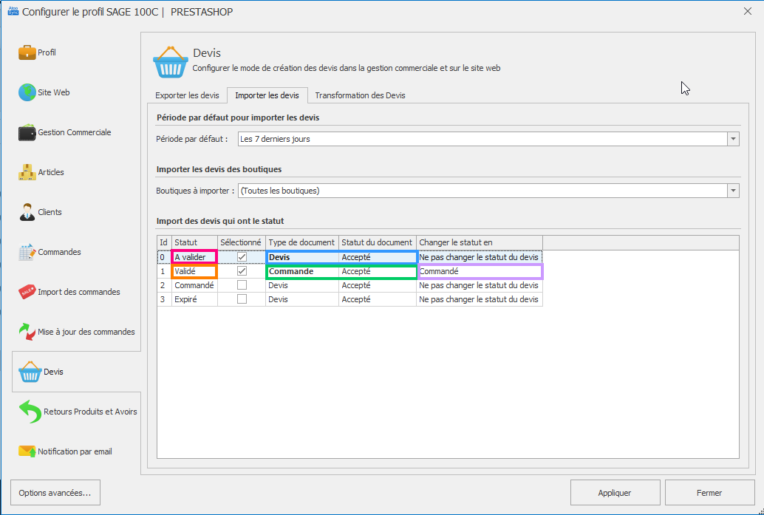
Exemple de devis créé sur la boutique PrestaShop et importé dans la Gestion Commerciale :
Sur PrestaShop :

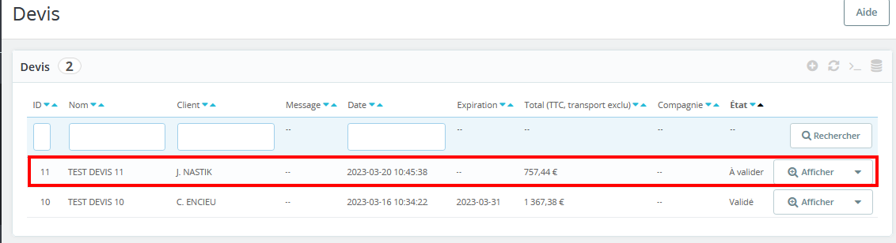
Dans la Gestion Commerciale :
- Le type de document est bien : Devis
- Le statut est bien « Accepté »
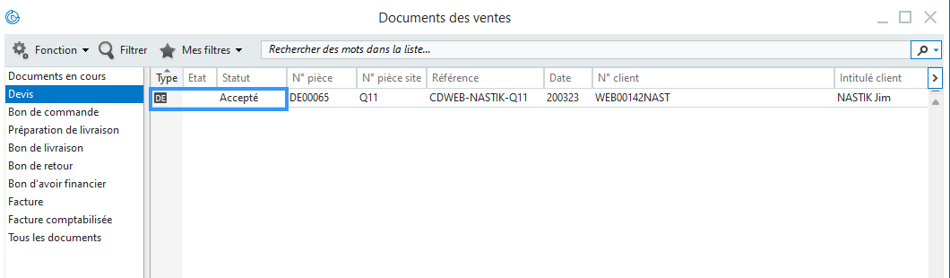
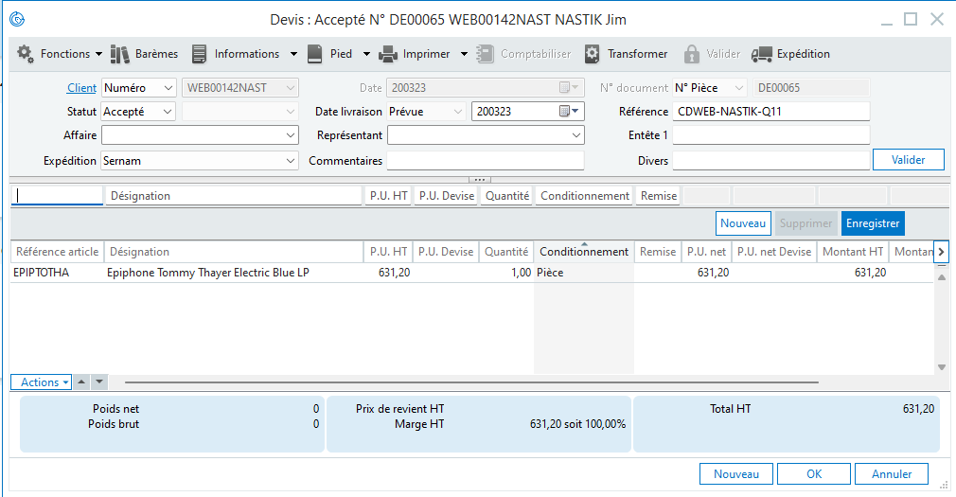
Exemple de devis créé et validé sur la boutique PrestaShop et importé dans la Gestion Commerciale :
Sur PrestaShop :
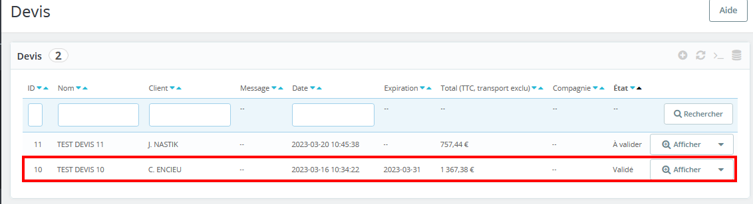
Dans la Gestion Commerciale :
- Le type de document est bien : Devis
- Le statut est bien « Accepté »

C | Import des devis via Atoo-Sync GesCom
Import du devis dans la Gestion Commerciale depuis le logiciel Atoo-Sync GesCom
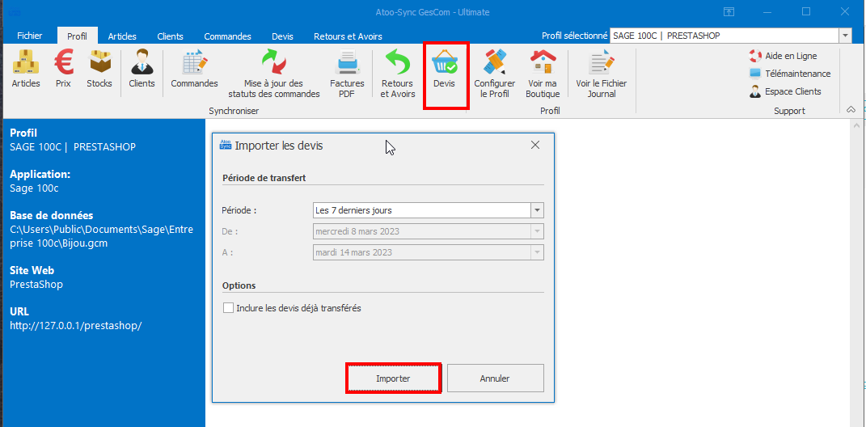
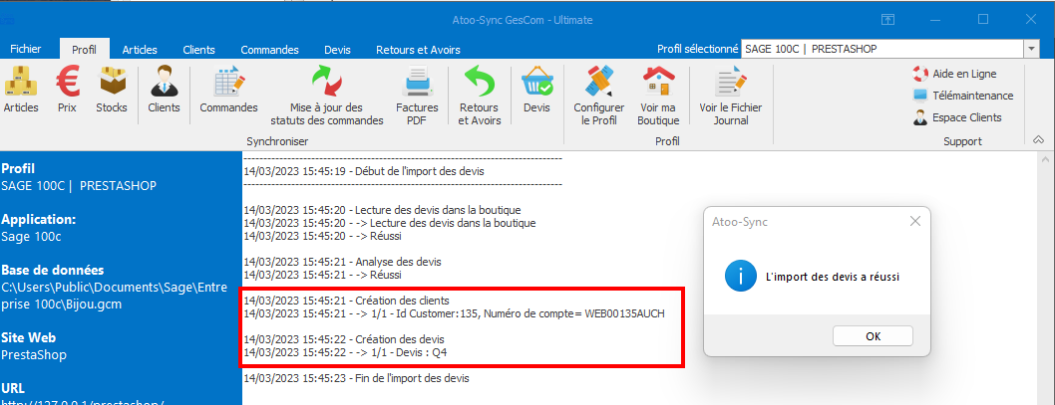
Le devis est désormais disponible dans le logiciel de Gestion Commerciale
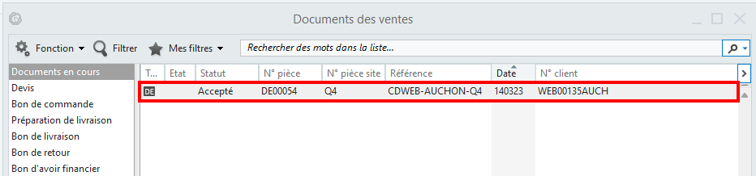
Modification du devis dans la Gestion Commerciale
Suppression de l’article REF : FOCUSCA2I pour remplacement par la REF : MAUDIODU
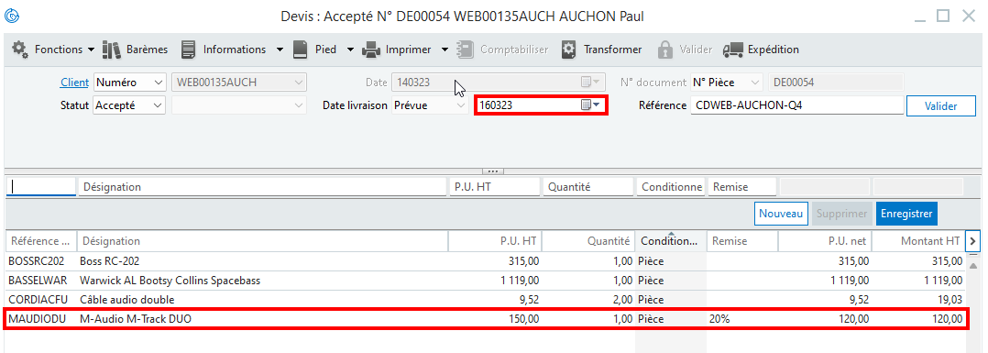
Export du devis depuis le logiciel Atoo-Sync GesCom vers la boutique PrestaShop
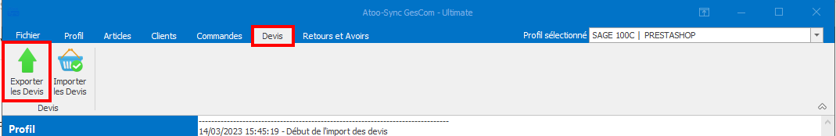
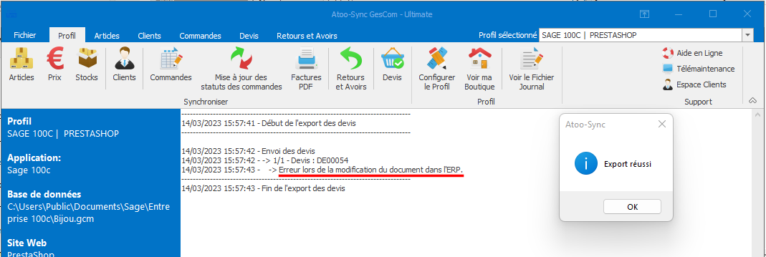
Visualisation du devis modifié :
L’article REF : FOCUSCA2I2 a bien été remplacé par la REF : MAUDIODU dans le devis renvoyé
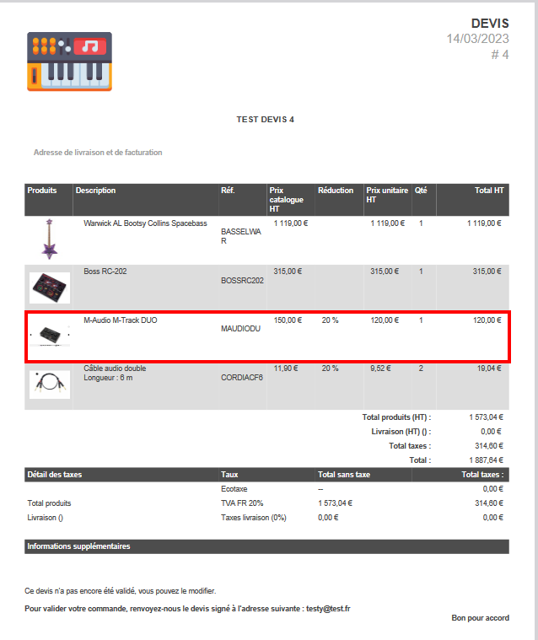

D | Vue dans le BackOffice
Validation du devis depuis le back-office PrestaShop
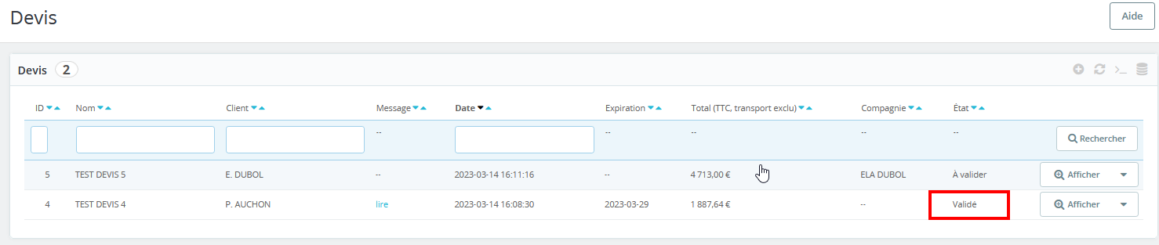

6 | Filtrer les devis à exporter
Il est possible de filtrer l’export des devis à partir d’une information libre de la Gestion Commerciale
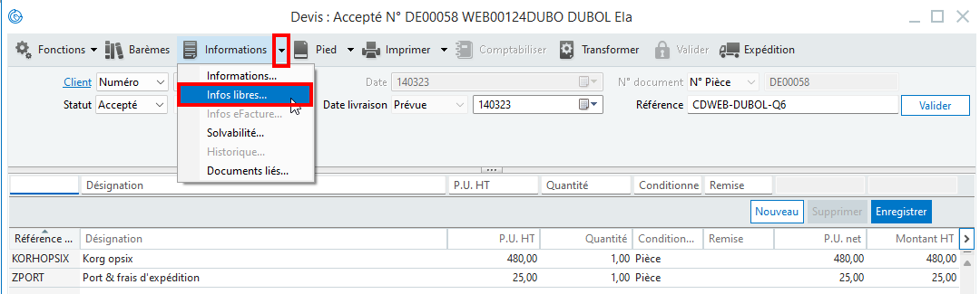
Ici nous renseignons « WEB » dans le champ « Divers » des informations libre du document
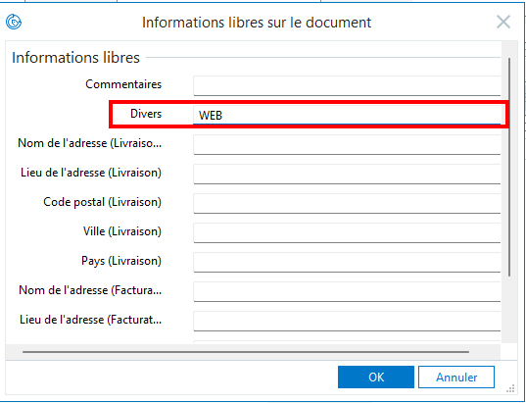
Dans la configuration du profil > Devis nous renseignons le filtre SQL Divers = ‘WEB’ pour n’exporter que les devis ayant cette information libre renseignée...

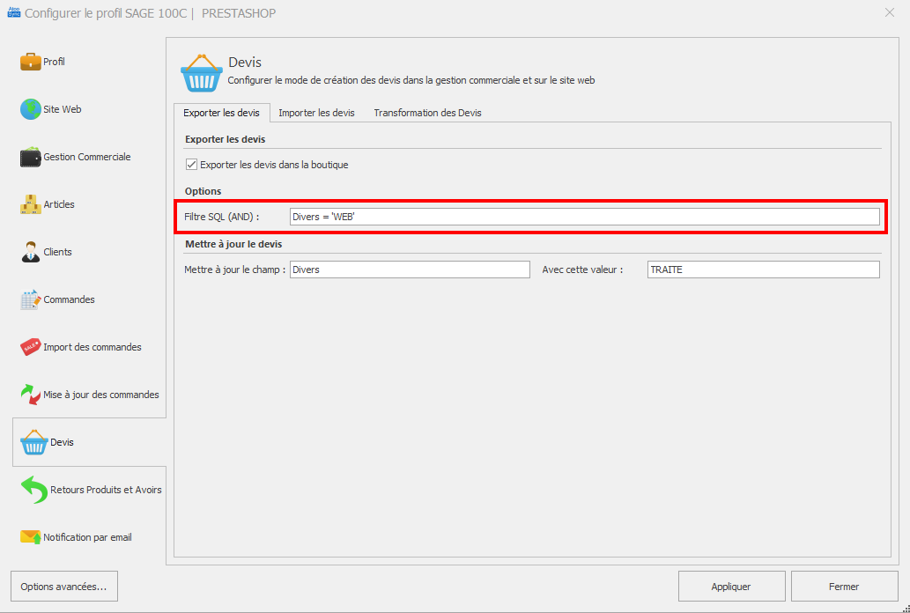
Il est également possible de mettre à jour ce champs « Divers » lors de l’export des devis vers la boutique.
Ici nous souhaitons que l’info libre « Divers » soit modifiée en « TRAITE » lors de l’export des devis.
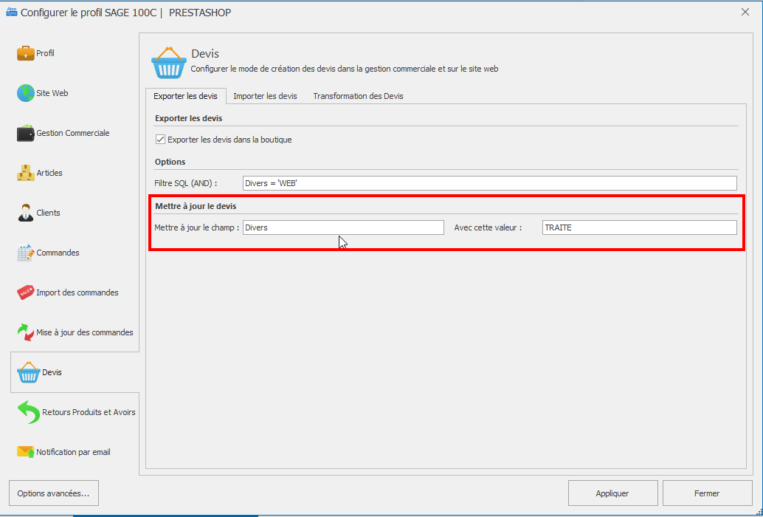

Exemple :
Création d’un devis par un internaute sur la boutique e-commerce :
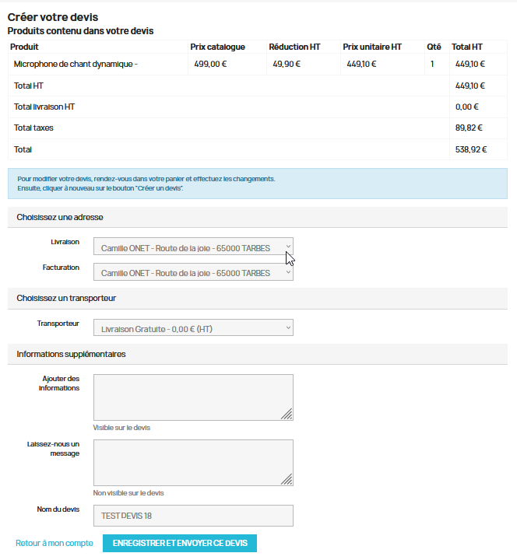
Import du devis via le logiciel Atoo-Sync
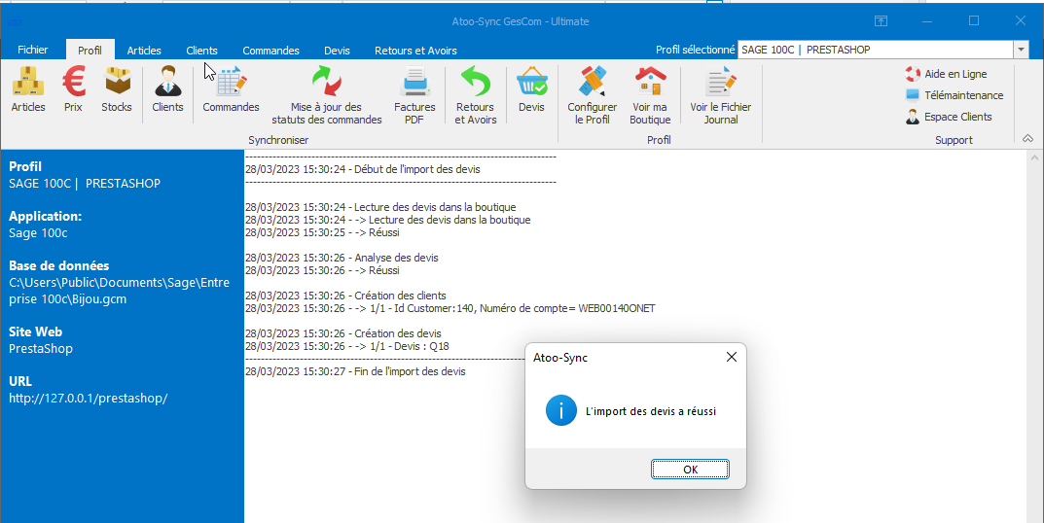
Modification du devis dans la Gestion Commerciale
- Ajout de l’info libre « Divers » WEB
- Ajout d’un article dans le devis
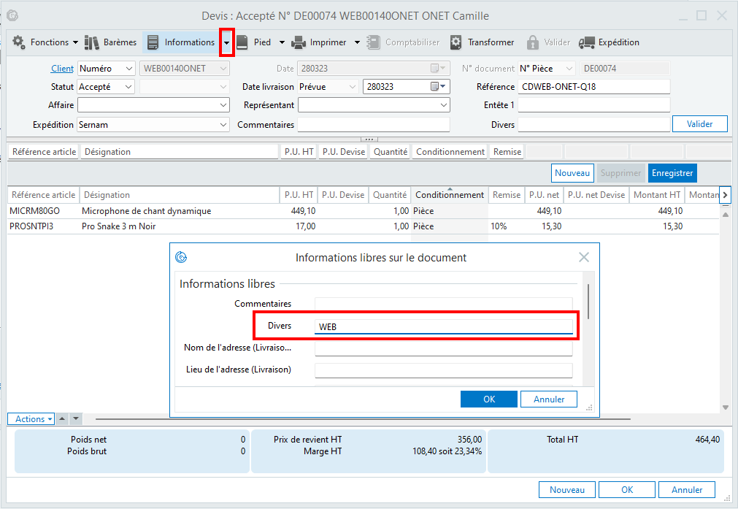
Envoi du devis modifié vers la boutique via Atoo-Sync
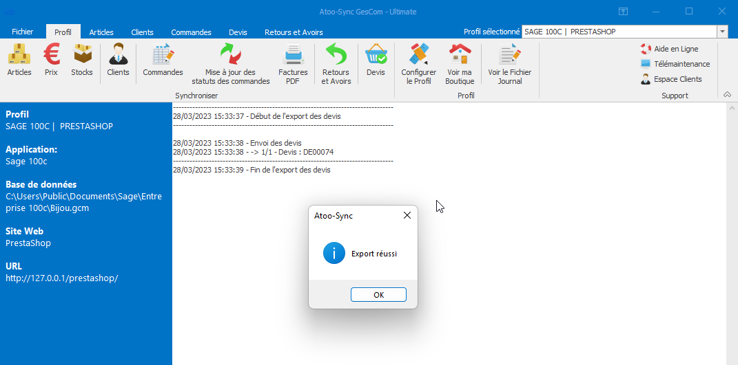
Vérification du devis depuis l’espace client de la boutique
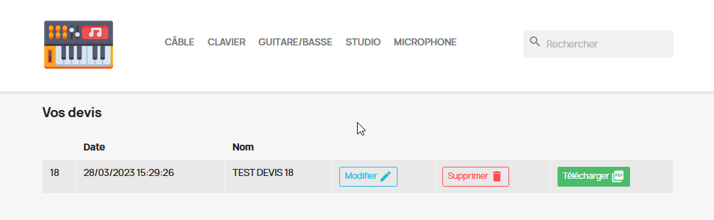
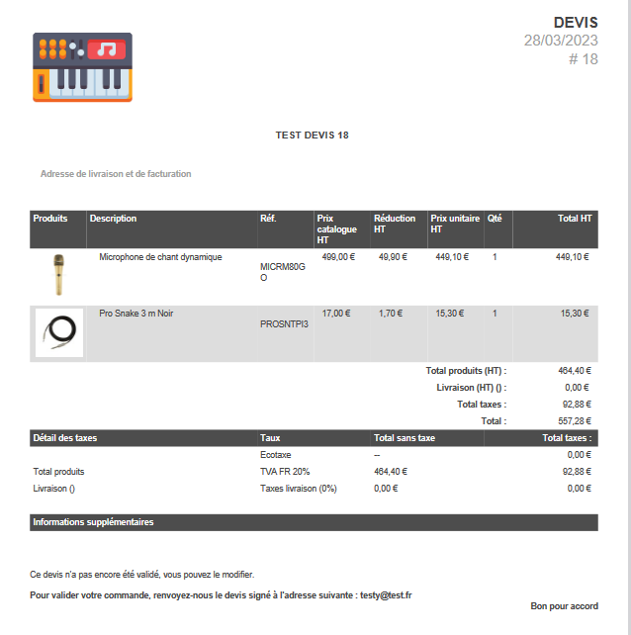
Vérification de la modification de l’info libre « Divers » dans la Gestion Commerciale :
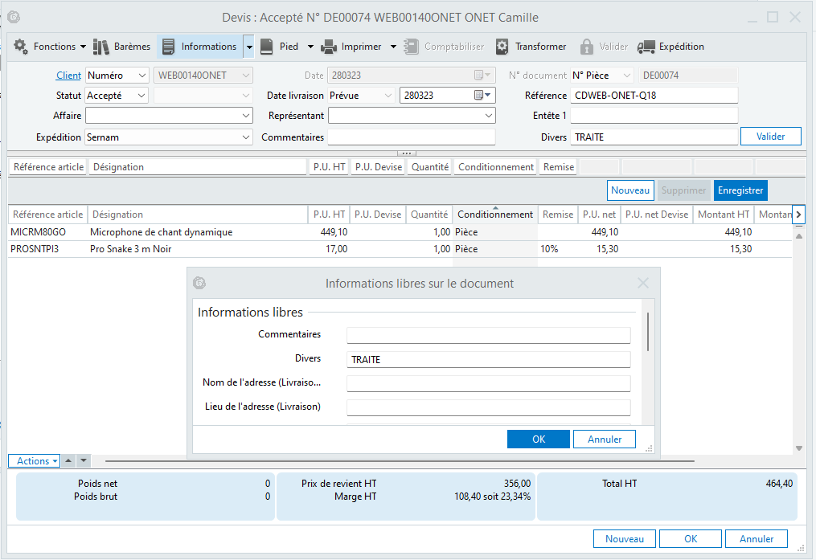
L’information libre « Divers » à bien été remplacé par TRAITE

7 | Les limites du module

Gestion des livraisons et des remises
ATTENTION : il n’est pas possible de gérer les frais de transport (article ZPORT) avec ce module.
CONTOURNEMENT de la limitation :
Activation de l’option « Valider le devis » dans le module Atoo-Sync GesCom
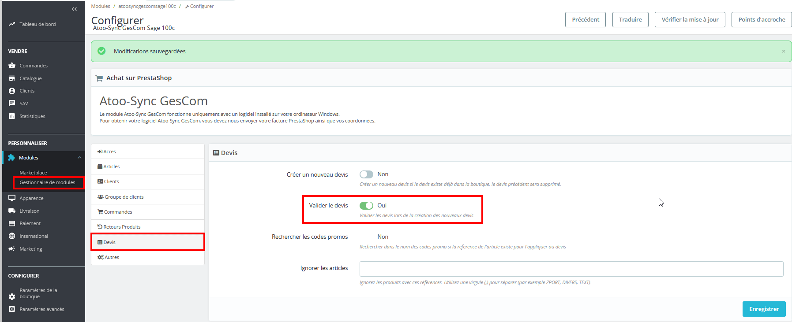
Création d’un article FDP dans la Gestion Commerciale
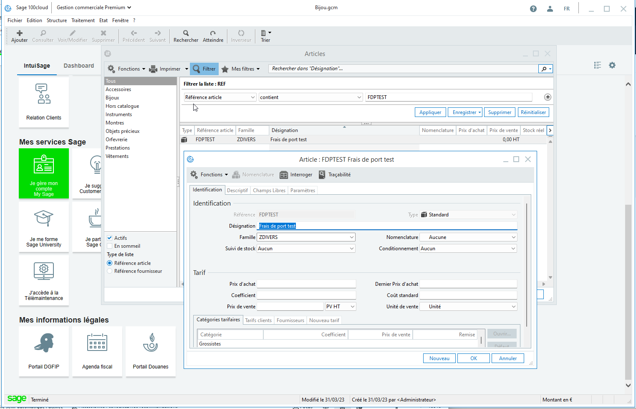
Synchro de l’article ref FDPTEST via atoosync
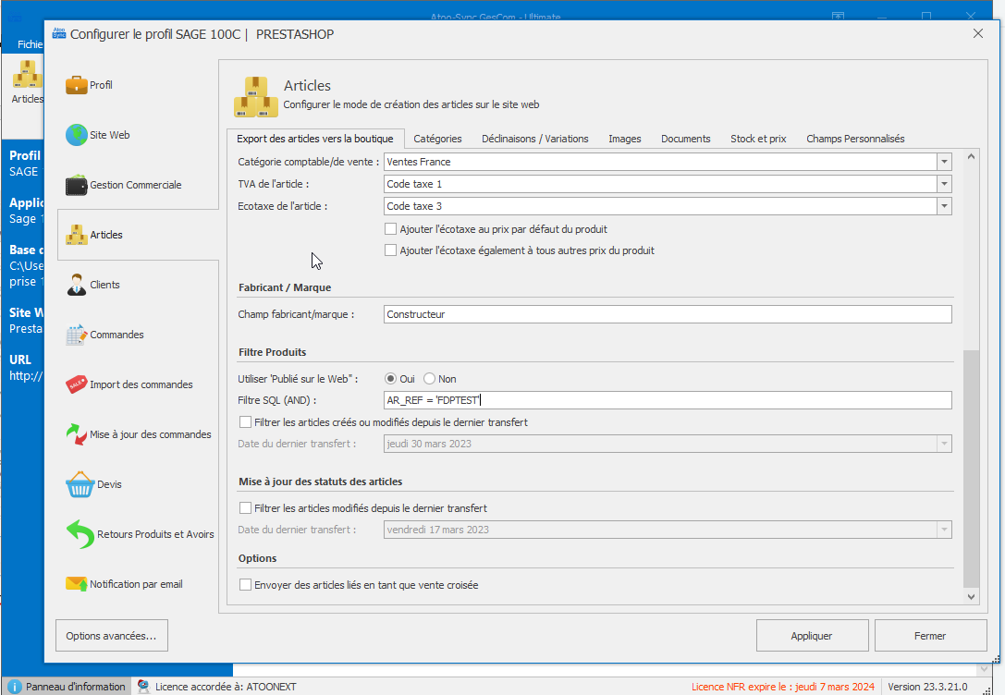
Export de l’article vers PrestaShop
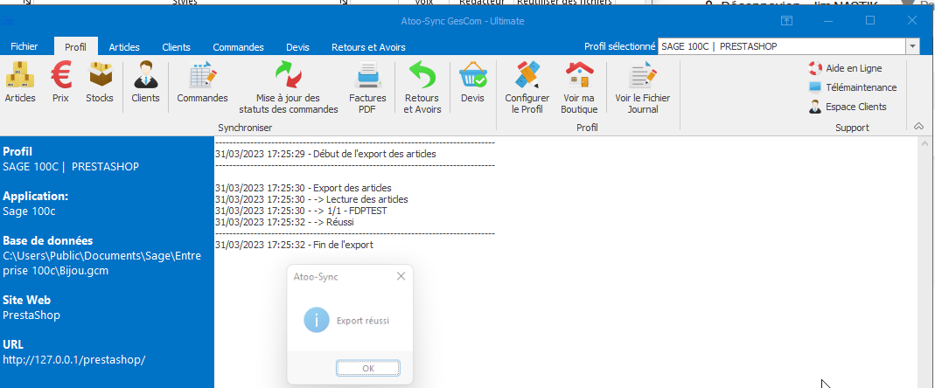
Vérification sur PrestaShop, l’article est bien remonté
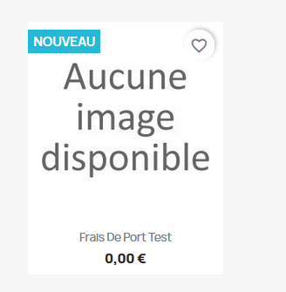
TEST l’internaute créé son devis depuis PrestaShop, il ne contient qu’un produit
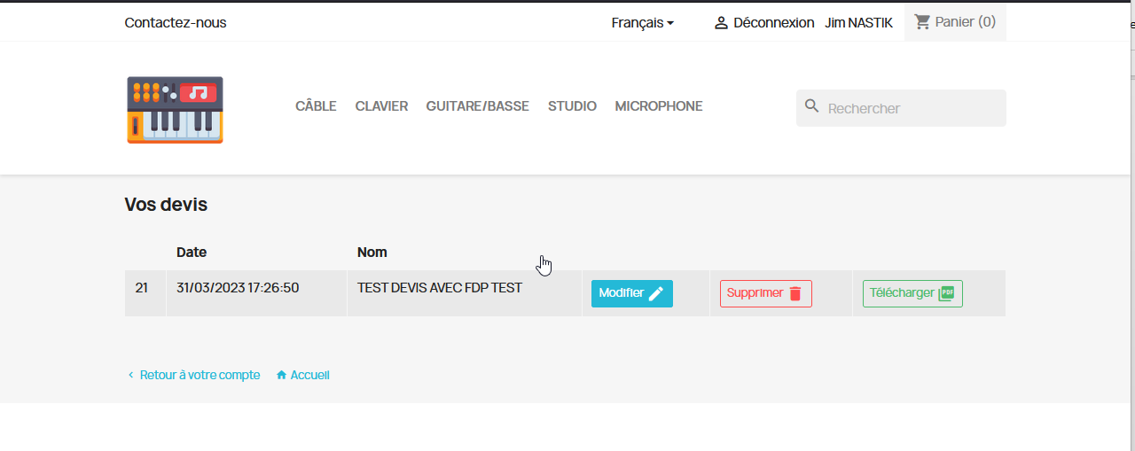
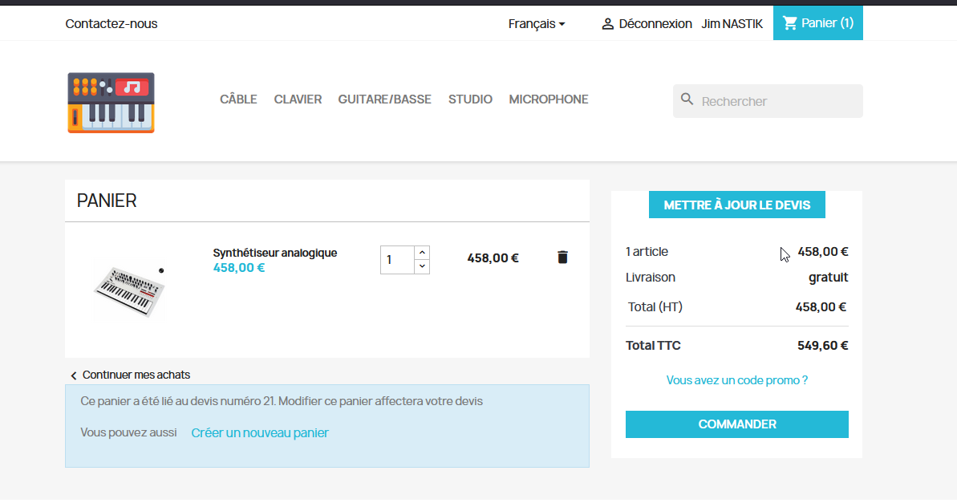
Nous importons le devis via atoosync dans la gestion commerciale
Dans Sage nous ajoutons l’article FDPTEST avec un montant à 10 e
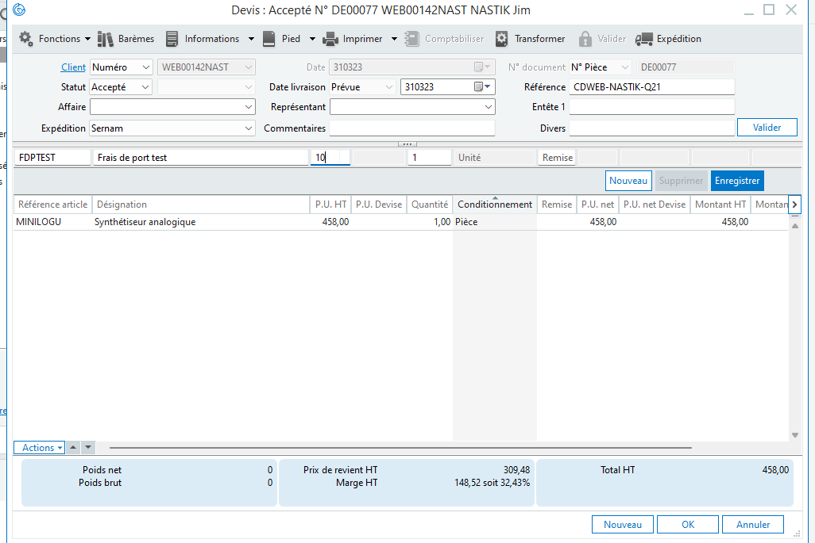
Nous ajoutons WEB dans le champs Divers pour filtrer l’export des devis
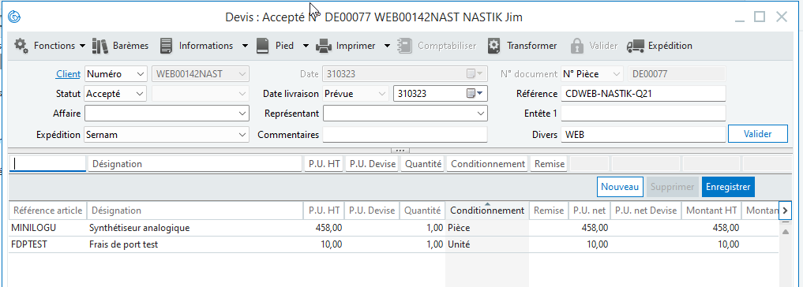
Export des devis via atoosync
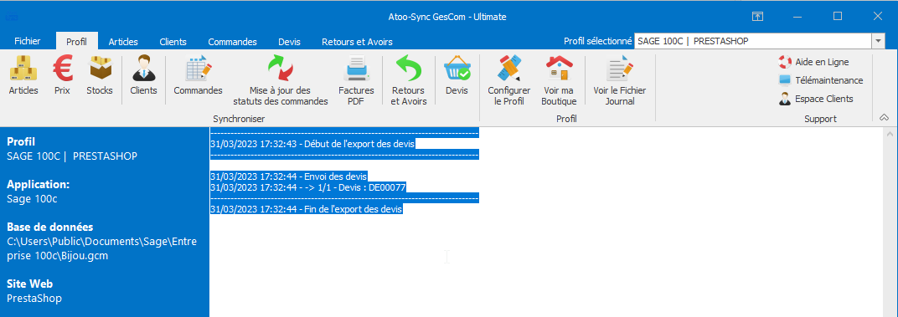
L’internaute voit son devis mais ne peut plus le modifier
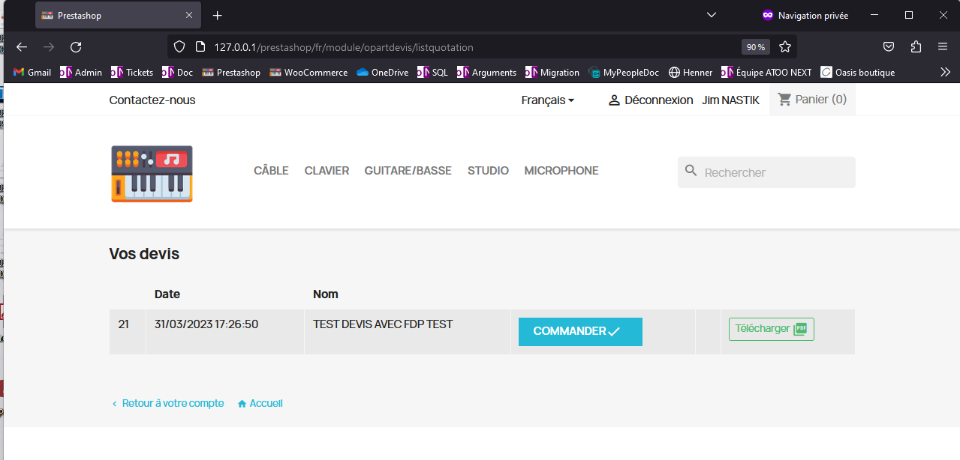
Les frais de port son ajouté en ligne d’article

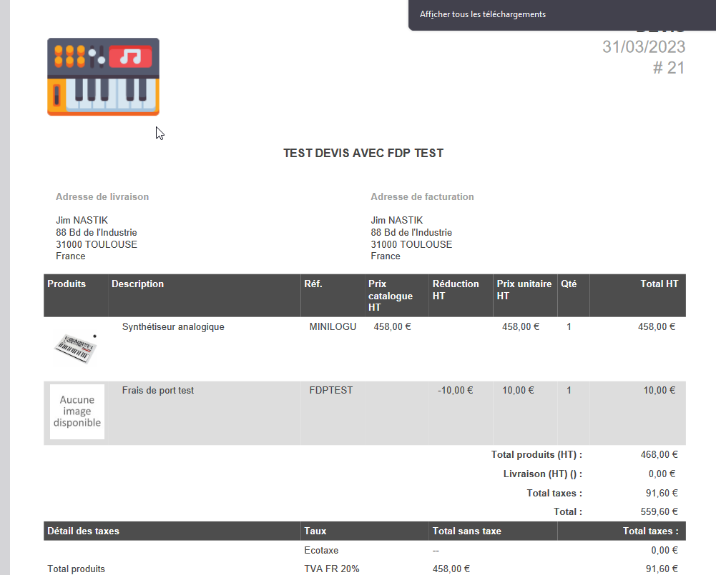
L’internaute paye sa commande
Import de la commande via atoo dans la gescom
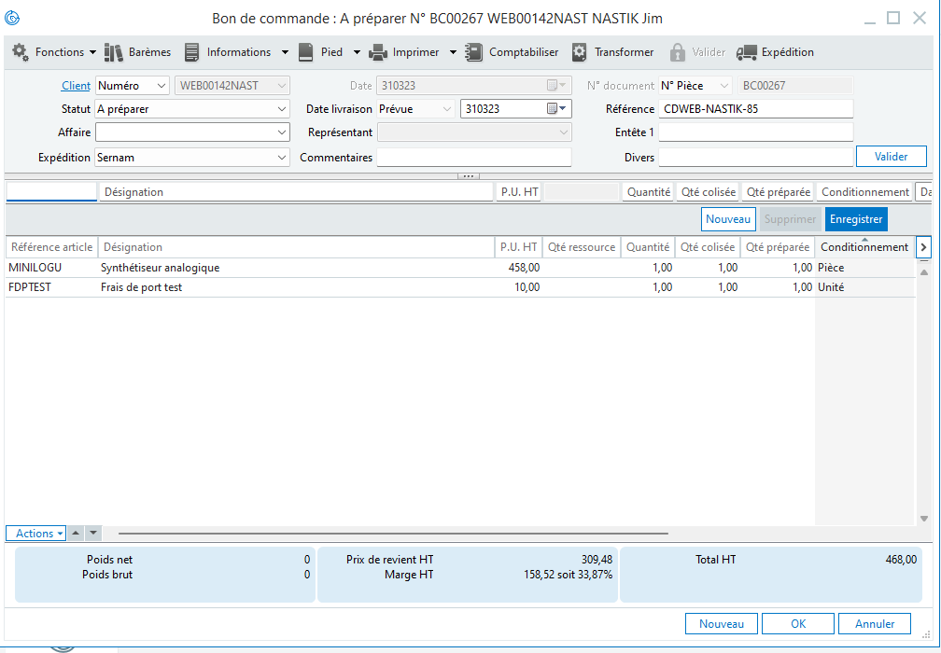
Transformation du BC en BL > mise à jour des statuts > OK sur Presta
Transformation du BL en Facture >

Pour les articles à gamme
ATTENTION : Si pas de référence pour les différents énumérés > erreur lors de l’import des devis
Ici l’article à Gamme « CORDIACFU » n’a pas de référence pour les différents énumérés dans le logiciel de Gestion Commerciale :
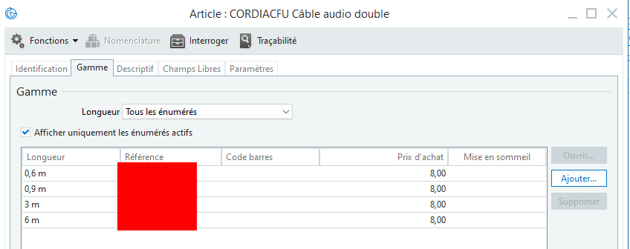
Lors de l’import des devis depuis le logiciel Atoo-Sync GesCom, le devis n’a pas été importé :
« Le devis Q4 n’est pas valide »
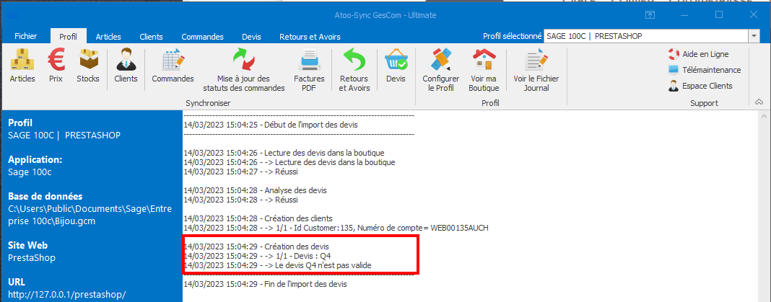
A la lecture du journal, nous constatons que l’article n’a pas les informations des Gammes Sage
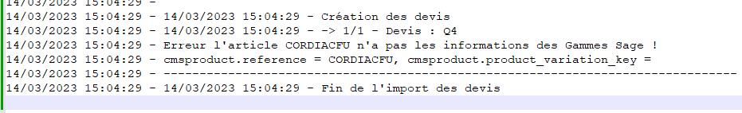
Nous réglons le problème en ajoutant une référence pour chaque énuméré de la gamme dans le logiciel de Gestion Commerciale :
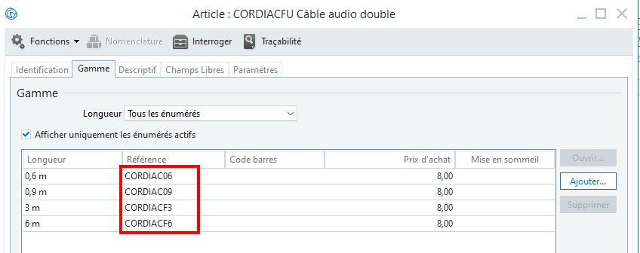
Nous renvoyons l’article sur la boutique PrestaShop depuis le logiciel Atoo-Sync à l’aide du filtre : AR_REF = ‘CORDIACFU’
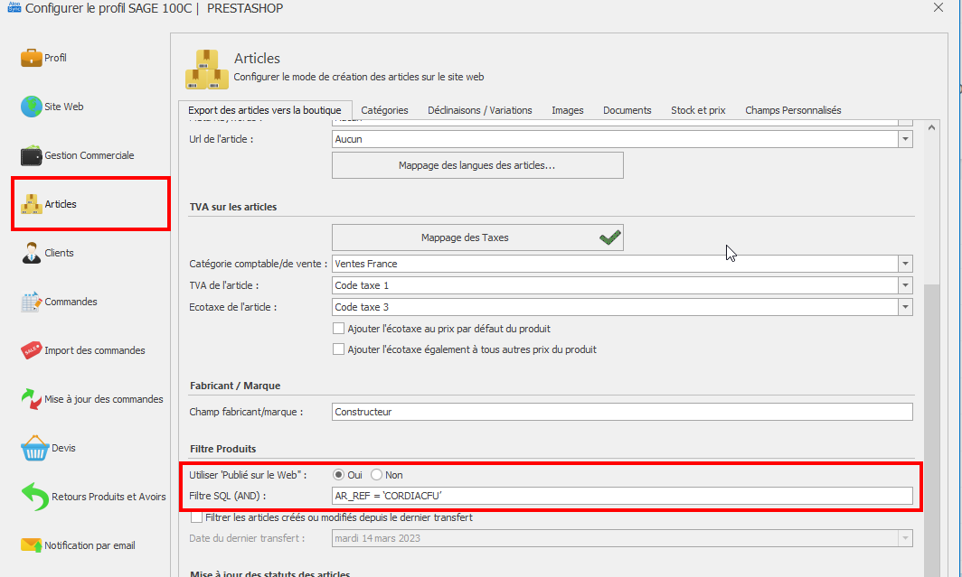
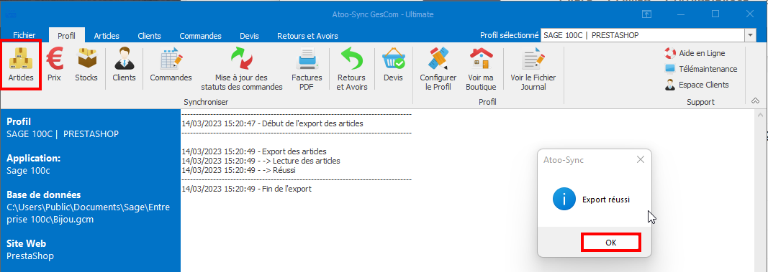
Nous testons de nouveau l’import des devis
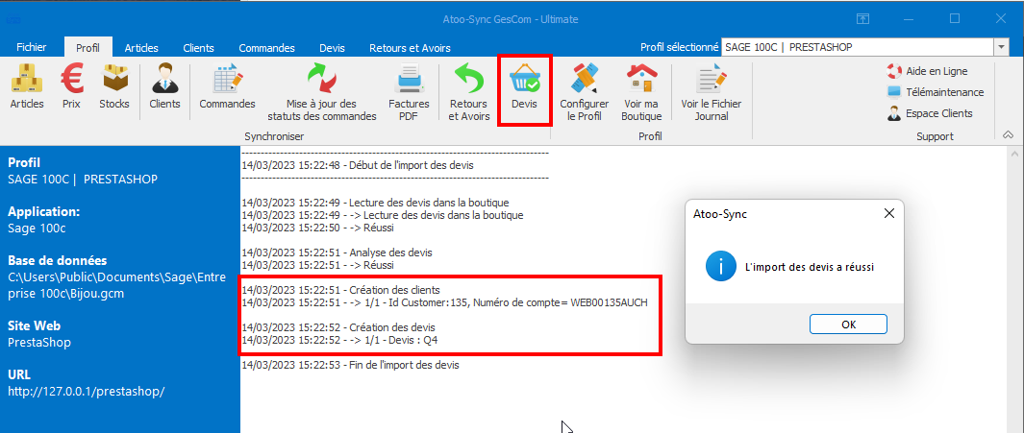
Cette fois si plus d’erreur lors de l’import, le devis est correctement importé dans le logiciel de Gestion Commerciale
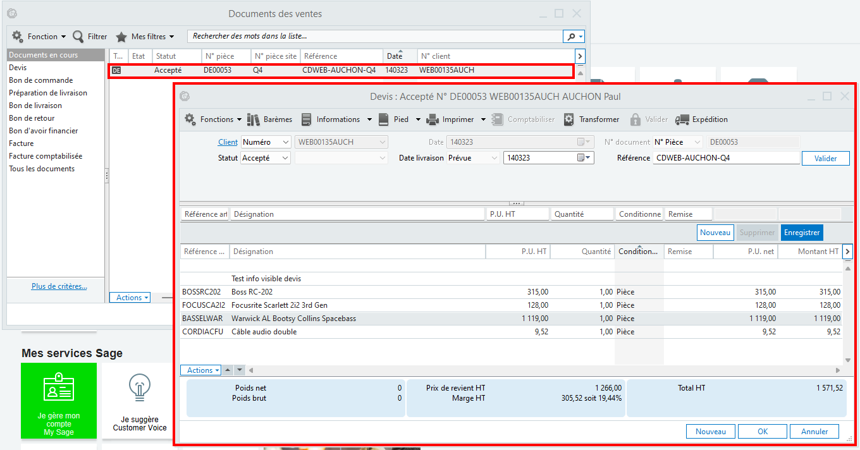

Pour les articles à conditionnement
Lors de l’import du devis, il l’article est un article avec un conditionnement, la référence de l’article n’est pas récupérée (ZDIVERS)
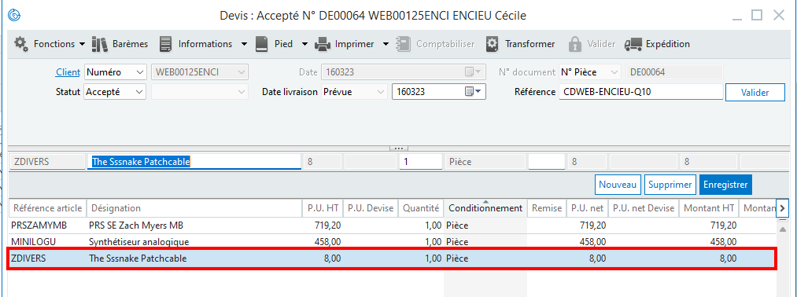
Pourtant dans l’ERP, les références de conditionnement existent pour ces articles
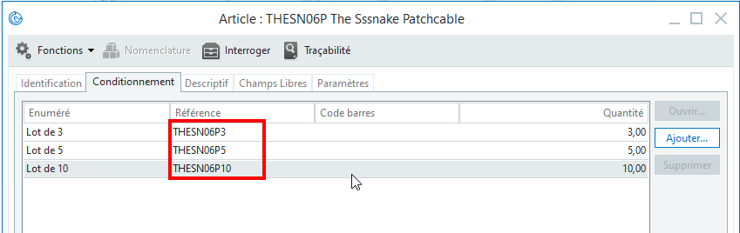

Les références pour les différents conditionnement sont également bien présentes sur les articles de la boutique :
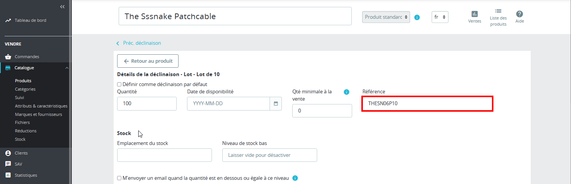
Pour éviter l’erreur « l’article n’existe pas dans la boutique », nous supprimons l’article ZDIVERS pour le remplacer par la référence THESN06P10 :
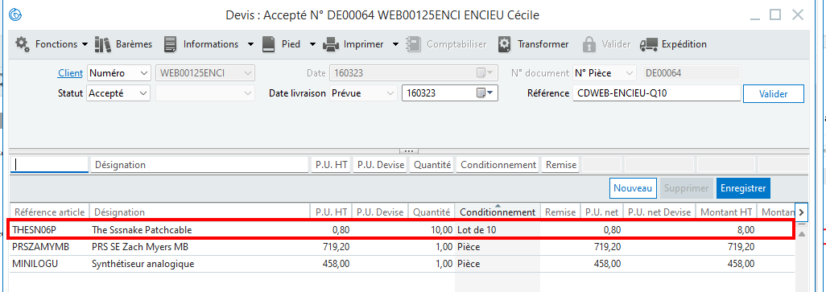
Test d’export du devis vers la boutique

8 | Bugs à signaler

Pb sur les statuts du document
Si le statut du document est positionné sur « Saisi » ou sur « Confirmé » dans le paramétrage du profil :
Erreur lors de l’import des devis : « Statut invalide pour le document »
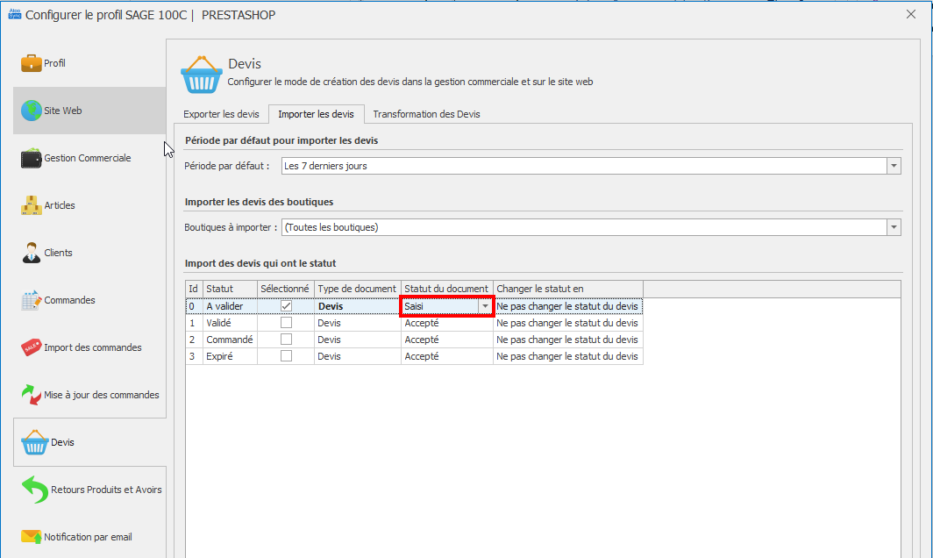
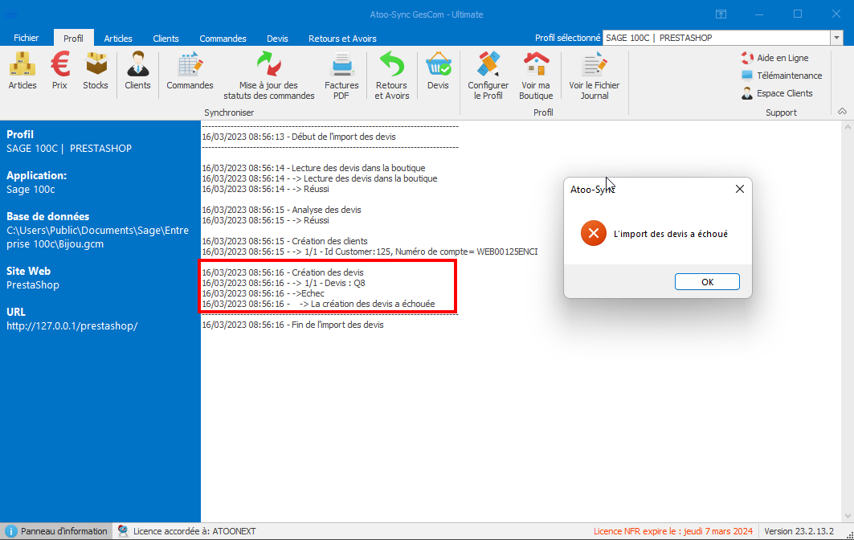
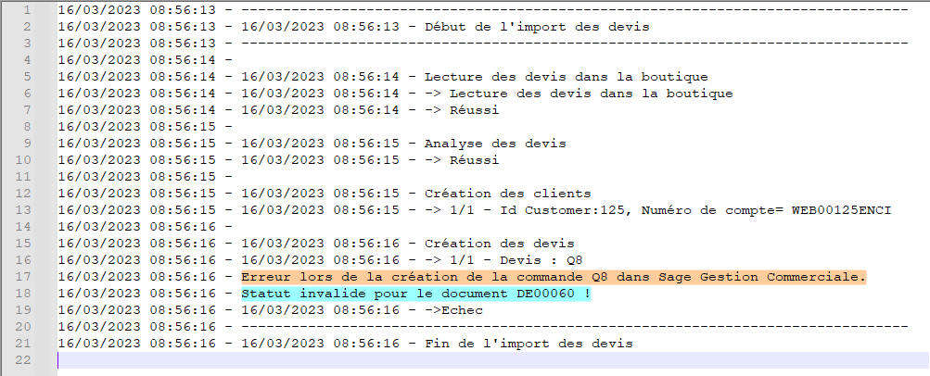
Le statut « Accepté » ne déclenche, lui, pas d’erreur lors de l’import.

Erreur affichée dans le journal lors de l’export des devis
Une erreur est affichée dans le journal lorsqu’on exporte les devis vers PrestaShop : « Erreur lors de la modification du document dans l’ERP »
